검성 라인하르트 반 아스트레아 팀

구현 명세서(Ver.2021/1/18)

가로선

게임인재원 프로그래밍학과 2기 주혜린, 이우진, 강성민 작성자: 강성민

주제: 2Quater Project 를 위한 원하는 게임 장르 및 구현 명세서

주의: 현재의 명세는 실제 프로젝트와 다를 수 있음을 생각하고 작성함

View : 2D , Side View

Genre : Adventure style Platformer (+Action , Puzzle)

**팀 라인하르트 반 아스트레아가 정의한 Adventure Style Platformer**

* **Adventure** : 모험 을 하는듯한 경험을 주는 게임이기 때문에 “스토리텔링” 및 “연출” 의 중요성이 큰 게임 장르라고 생각한다.
* **Platformer**: 플랫폼은 기본적으로 “발판”을 의미하며 현재 Side view 를 생각하고있기 때문에 가장 유사한게임인 “림보”, “인사이드” 등의 게임을 생각 하고 있다. 기본적으로는 “슈퍼마리오”, “던그리드” 등의 플랫포머 뷰를 생각하면 된다.

**이 둘을 합친 “스토리텔링”이 중심이 된 “플랫포머” 게임을 개발하기를 원함**

추가적으로 스테이지 형식의 RPG 요소가 가미되어 “액션성”이 들어갈 수도 있고 “스토리텔링”을 좀더 중요시하여 “퍼즐” 요소가 들어간 게임이 될 수도 있다. 따라서 이에 대한 구현을 생각 해보았다.

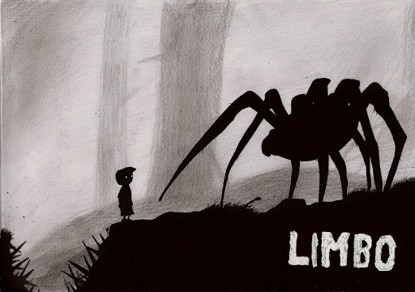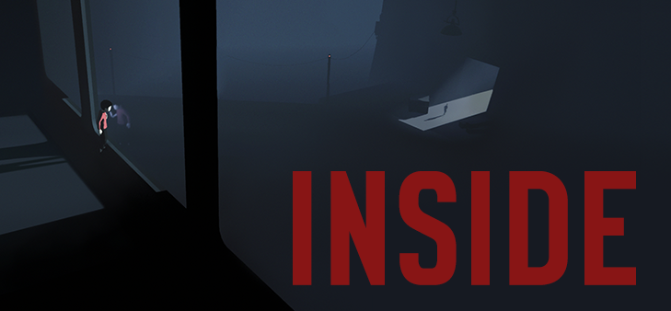

[게임 림보, 인사이드]

**구현에 필요한 기술들** (현재 명확한 프로젝트가 없기 때문에 필수라고 생각하는 요소에 대해서만 작성)

1. **기본 시스템** (기본적인 스프라이트 출력, 회전 등 기본 기술에 대해서는 작성 하지 않음)
   1. Auto Save , Load 기능
      1. 어드벤처 장르는 게임의 흐름이 중요하기 때문에 중간중간 자동으로 세이브 및 로드 하는 기능이 필요하다고 생각 되어 구현 기술에 추가함
2. **물리 시스템**
   1. 중력
      1. 2D 사이드 뷰 플랫포머에서는 플랫폼과 오브젝트 사이에 중력이 있어야 한다.
   2. 충돌
      1. 기본적으로 적과의 피격, 타격 충돌이 있을 것이고 장애물 등 특정 오브젝트에서 의 충돌 처리가 되어야 한다.
      2. 나아가 “퍼즐” 요소가 있다면 해당하는 “퍼즐” 오브젝트에 따른 특수한 충돌 처리가 필요할 가능성도 있다.
   3. 움직임
      1. 여기서 말하는 움직임이란 캐릭터의 움직임 및 오브젝트 들의 움직임을 모두 포함한 뜻으로 사용한다. 이 또한 “액션” 혹은 “퍼즐” 요소 가 들어간 게임 등 기획에 따라 다르겠지만 기본적으로 들어갈 내용은 캐릭터의 움직임 과 다른 오브젝트들에 연관관계에 따른 물리를 생각해보아야 한다.
      2. 예를 들어 캐릭터의 **가속도** 및 오브젝트의 **마찰력** 등을 계산하여 오브젝트들의 상호작용을 판단하는 등에 물리가 들어갈 것 이다.
3. **연출 시스템**
   1. 카메라
      1. 연출에 쓰이는 카메라 기술에는 흔들림을 표현 하는 기술, 줌인 줌 아웃, 페이드인, 페이드아웃 등의 기술이 들어갈 것이다.

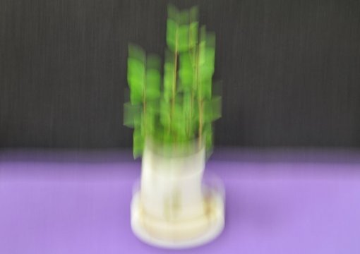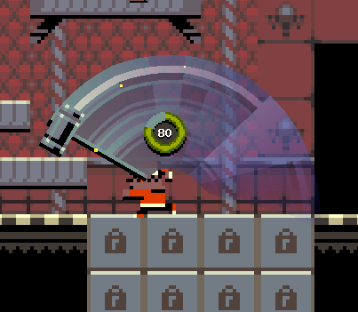

[잔상 효과 예시]

* 1. 이펙트
     1. 오브젝트의 피격 타격 효과를 시작으로 광원, 블렌딩 등의 효과를 적용할 수 있었으면 좋겠다.

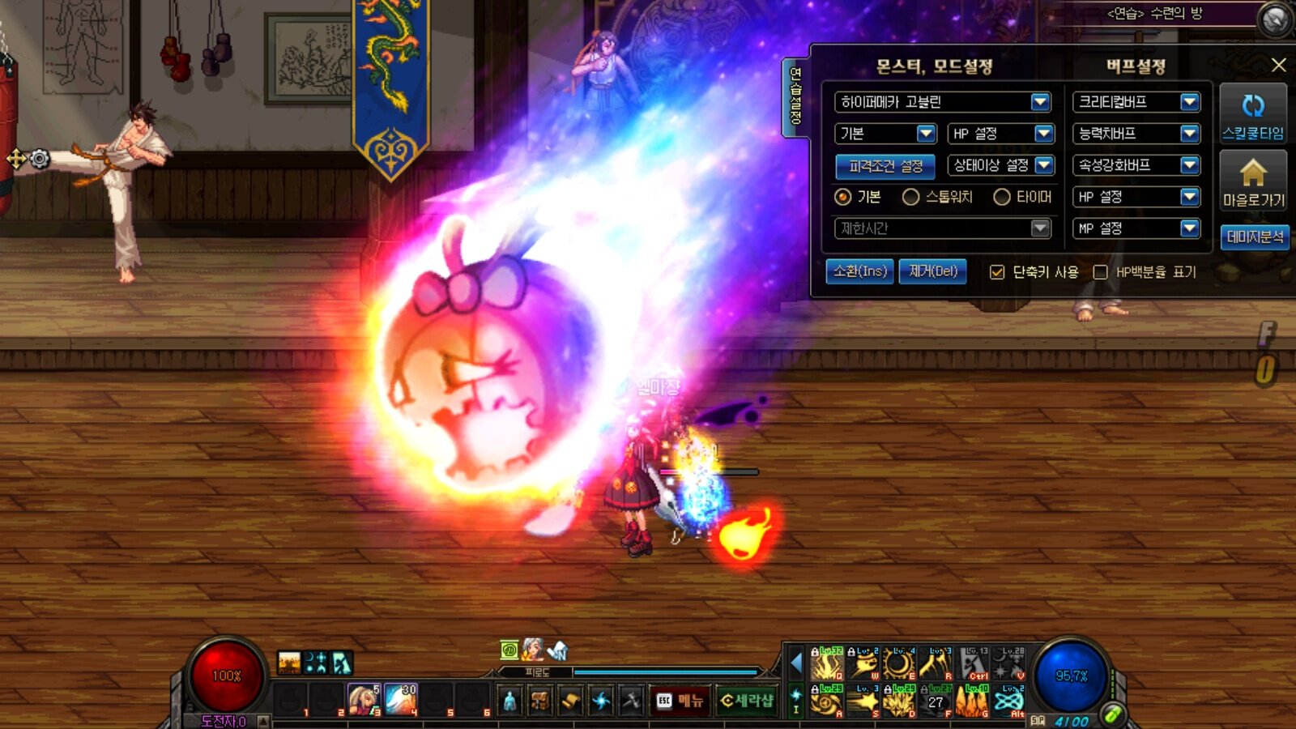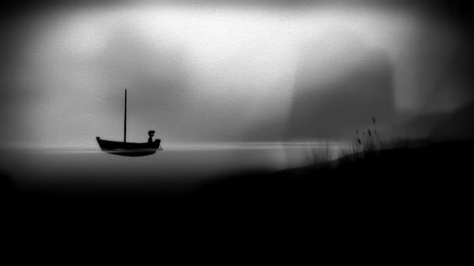

[이펙트 예시]

* 1. 컷 씬
     1. 컷 씬은 아트 및 개발의 여유가 있으면 컷 씬도 넣어 보고 싶다.
  2. 스크립트
     1. “스토리텔링” 이 중요한 게임을 개발하고 싶기때문에 게임에 쓰이는 각종 텍스트들을 따로 관리하는 시스템을 구현해야 관리, 및 유지보수가 쉬울 것이다.
  3. 애니메이션
     1. “스토리텔링” 을 할 때 캐릭터의 움직임 또한 캐릭터의 성격을 보여주기때문에 이에 대한 애니메이션은 필수라고 할 수 있다.
  4. 사운드
     1. 라이브러리를 사용하여 클래스 화 할 예정

1. **부가적인 요소**
   1. 팀 협업 방식 (약속)
      1. 의견은 정확히 낸다.
      2. 하고싶은 말은 한다.
      3. 감정적으로 대응하지 않는다.
      4. 서로 돕는다.
      5. 모든 건 협의를 통해 진행한다.

**결론: 하고 싶은 말을 하면서 하고 싶은 대로 해보자.**